Достижения педагога
"Если учитель имеет только любовь к делу, он будет хороший учитель. Если учитель имеет только любовь к ученику, как отец, мать, - он будет лучше того учителя, который прочёл все книги, но не имеет любви ни к делу, ни к ученикам. Если учитель соединяет в себе любовь к делу и к ученикам, он - совершенный учитель" (Л.Н. Толстой)
НАГРАДЫ
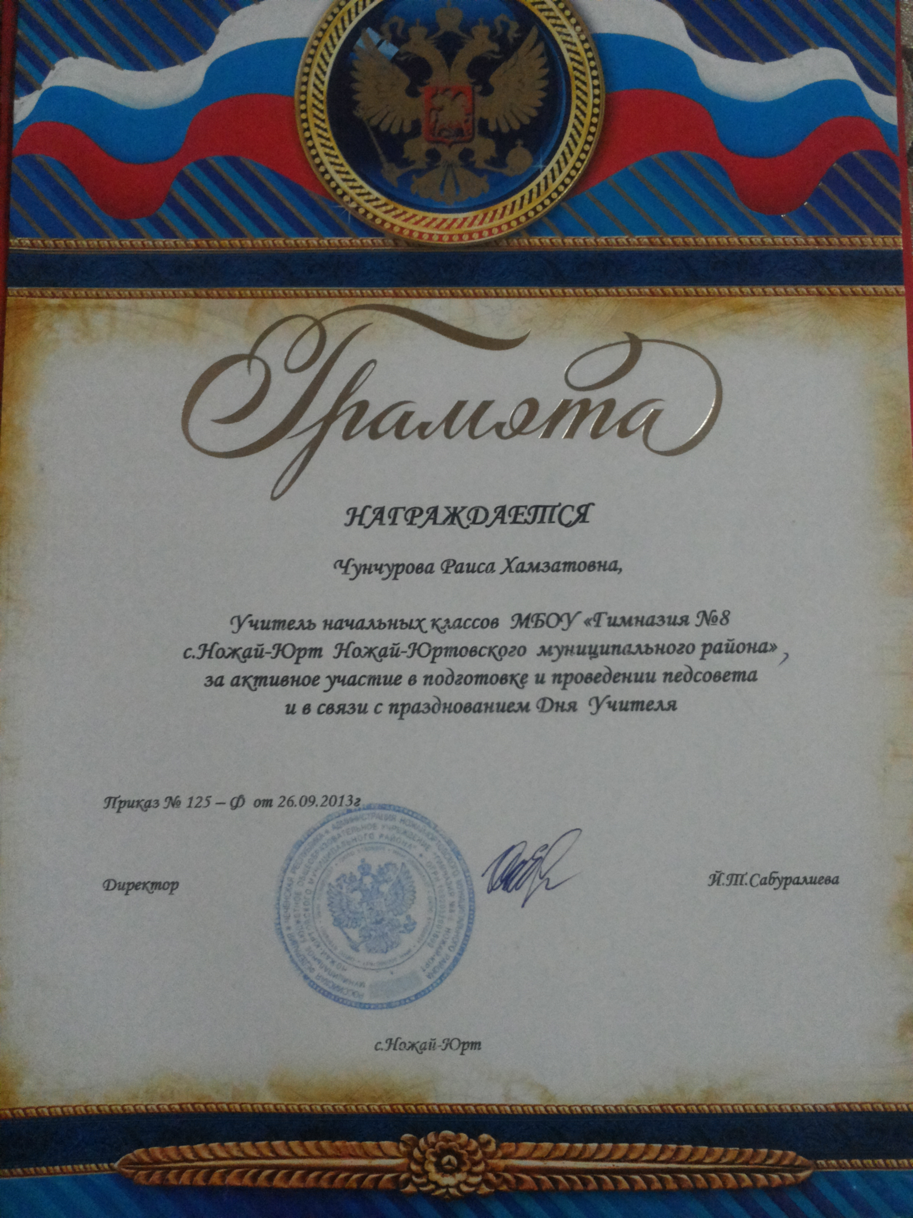

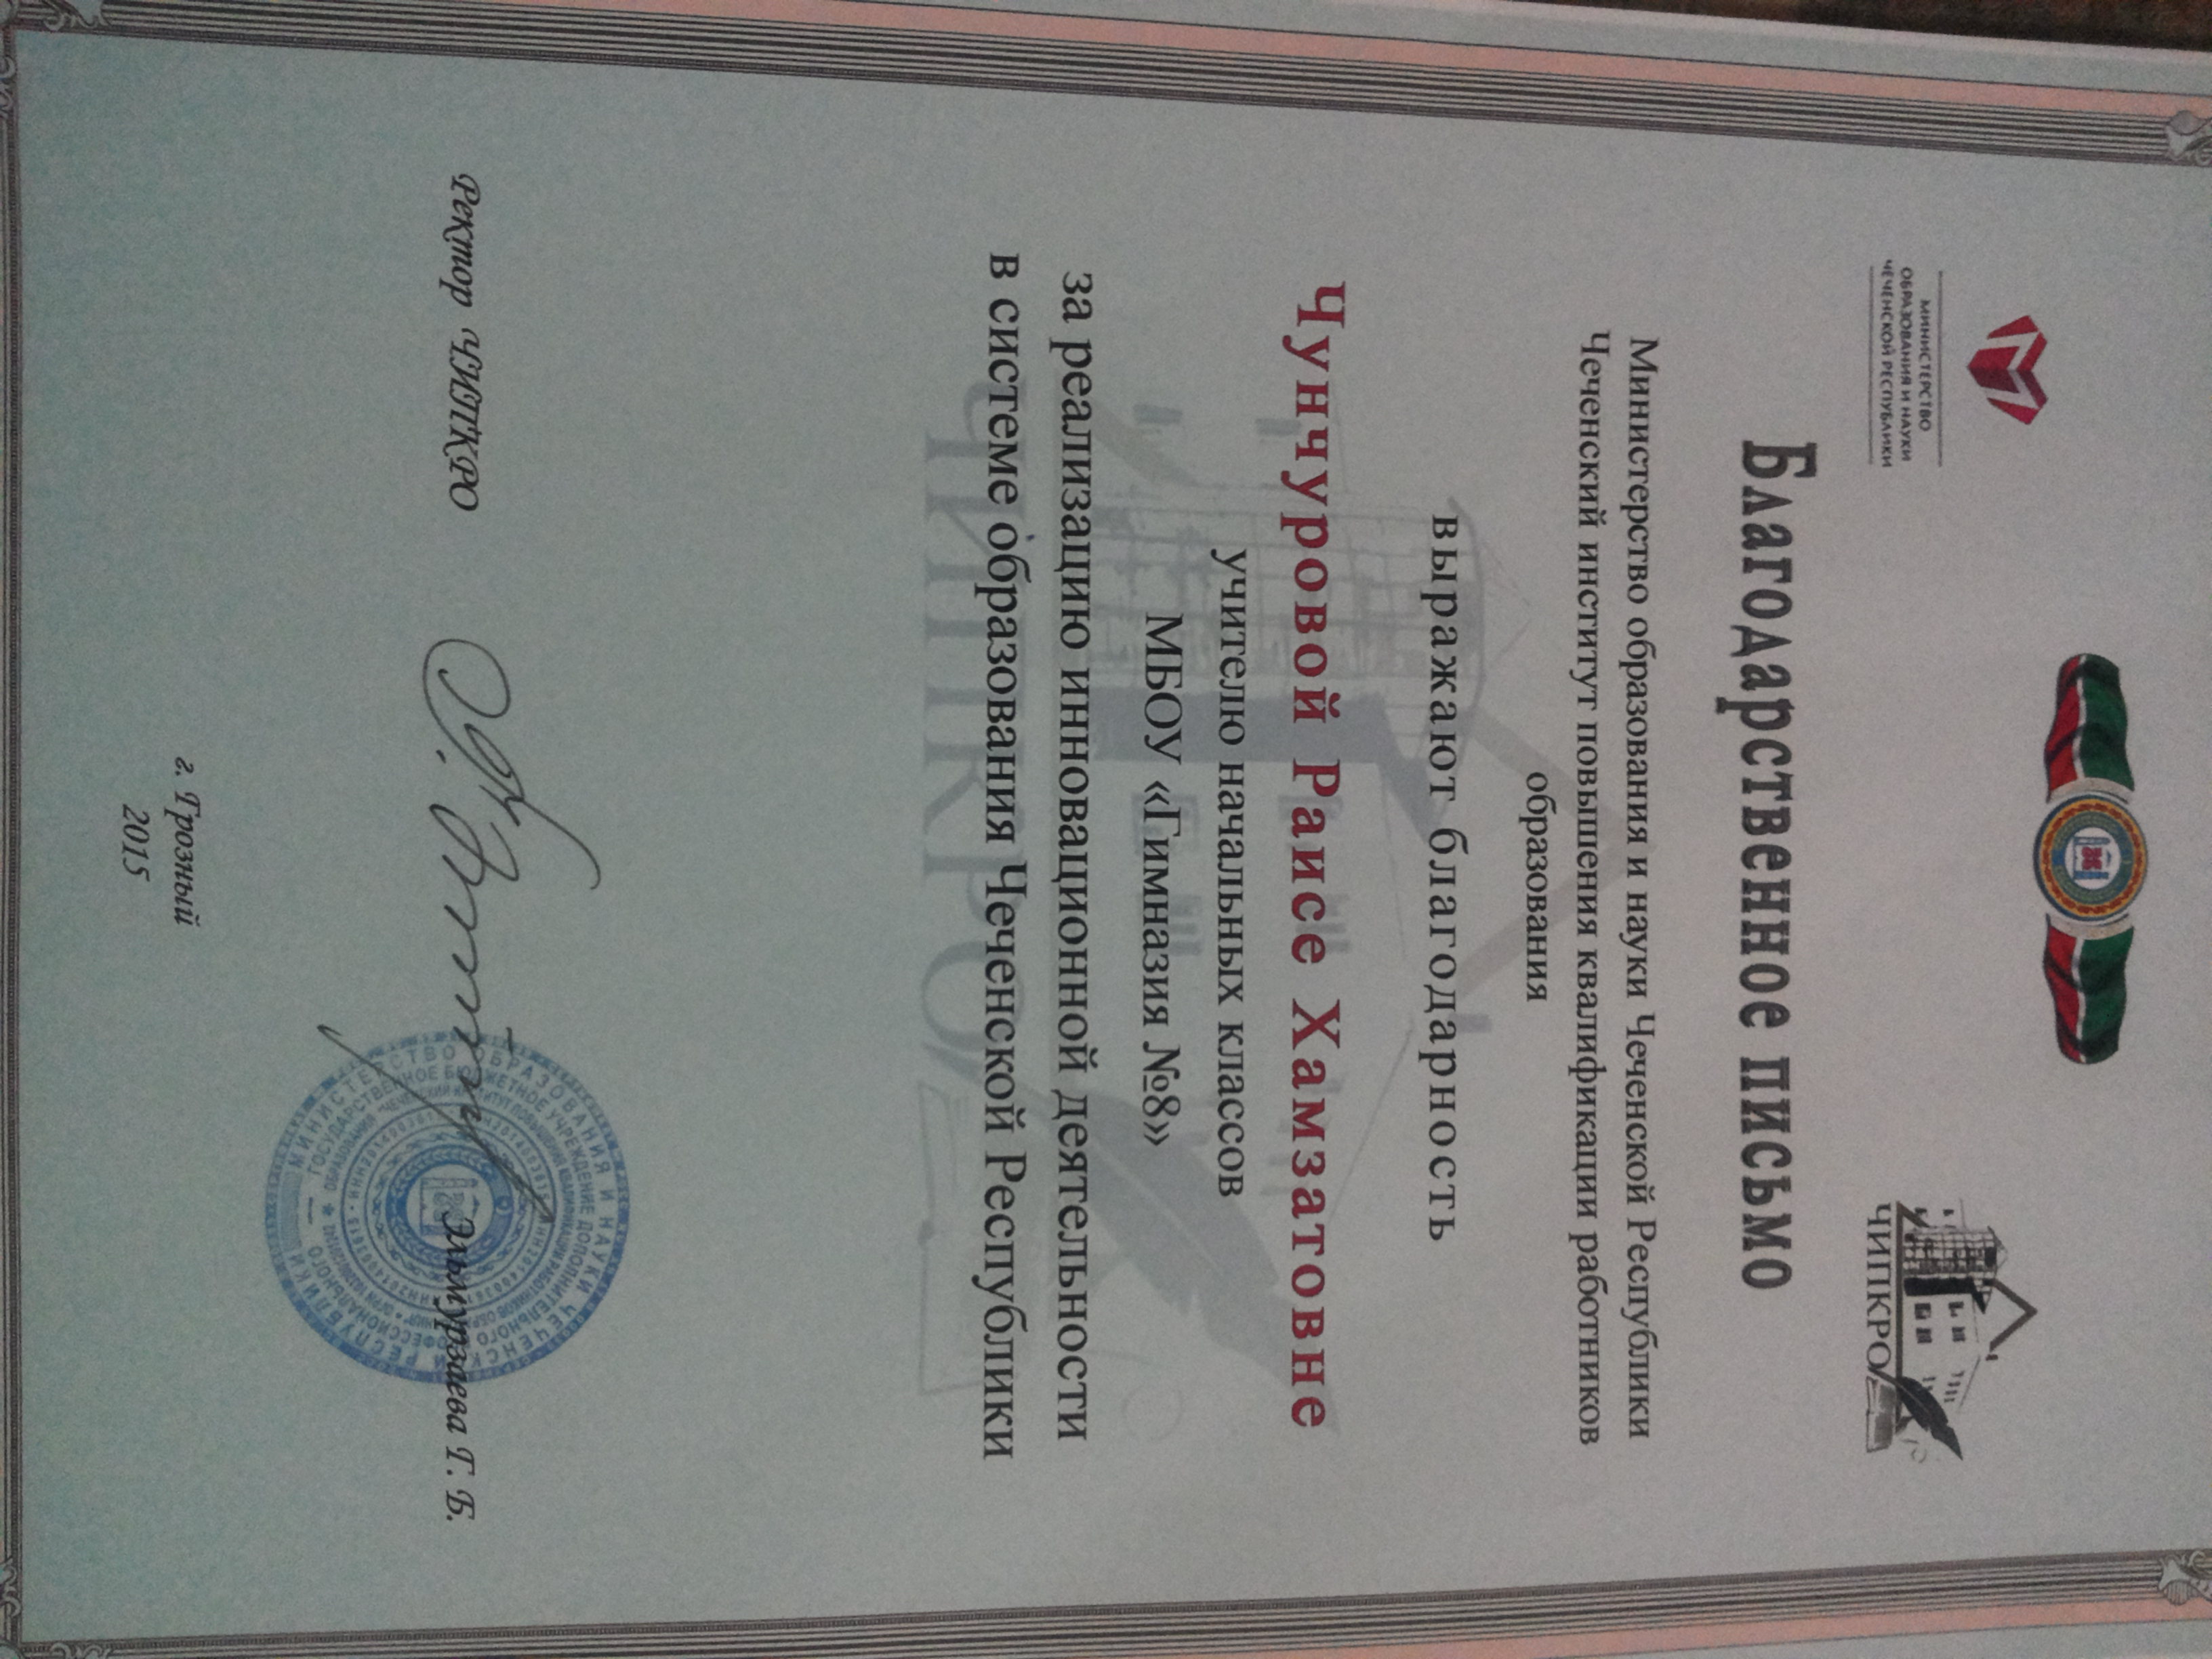

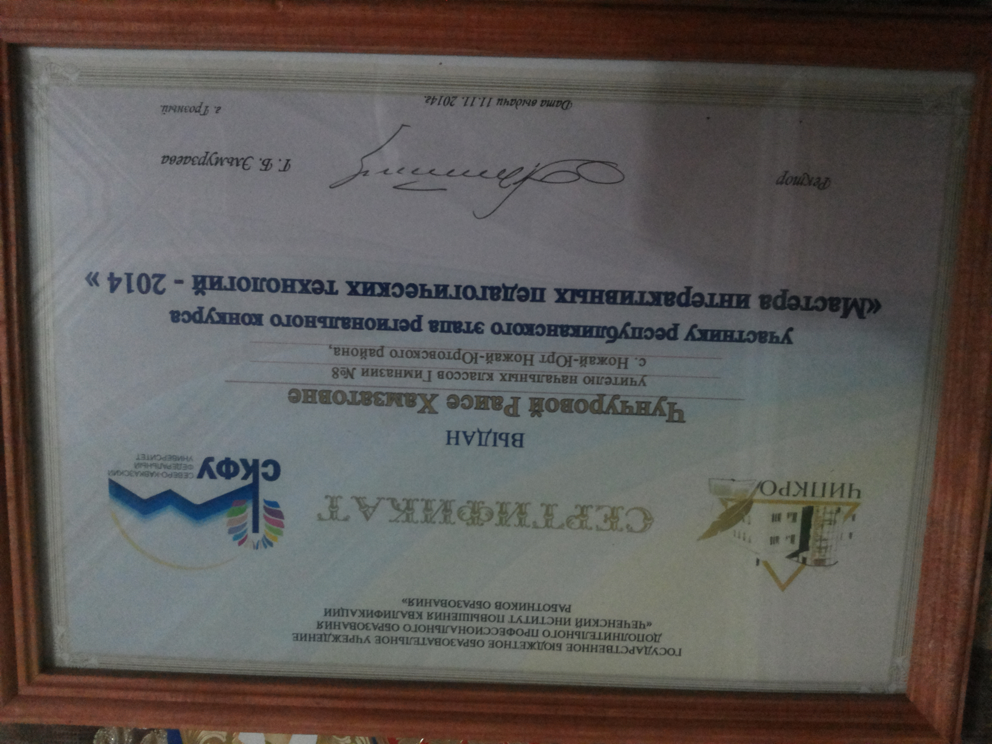

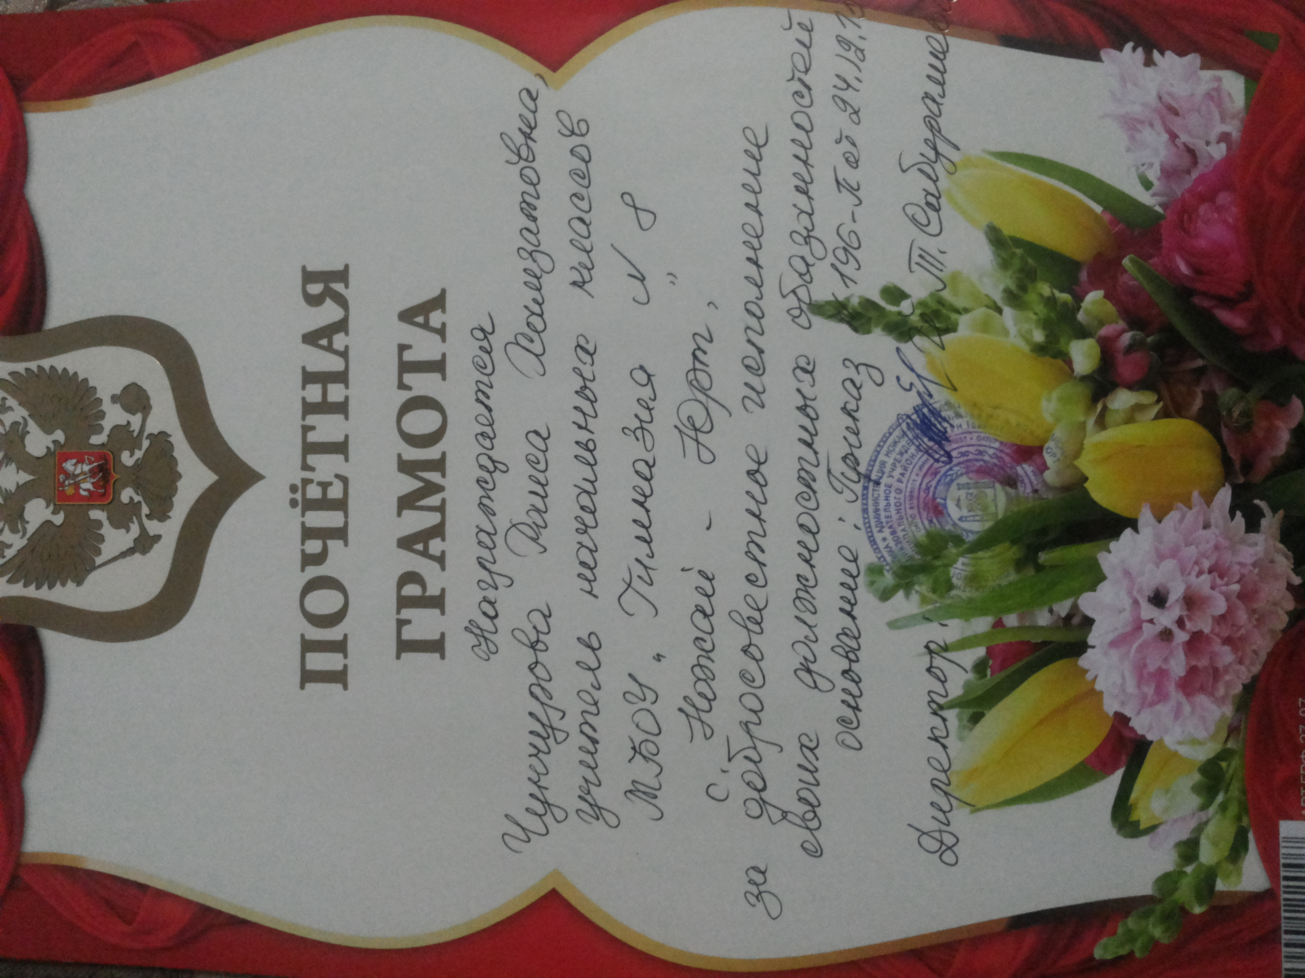

Участие в семинарах, конференциях и педсоветах...
Мероприятие | дата
Семинар «Требования к современному уроку» | 30.09.2015 | докладчик
Семинар «Дидактика. Современная интерпретация» | 06.11.2015 | докладчик
Межрегиональный семинар «Анализ и самоанализ современного урока» | 04.02.2016 | Открытый урок
Семинар «Коллективный способ работы. Парная и групповая работа на уроке» | 10.03.2016 | докладчик
Районный семинар для учителей 4-х кл. « Подготовка учащихся 4 кл. к ВПР 2016г.» | 17.03.2016 | докладчик

